=======================================================

***Gerência de Projetos***

=======================================================

O conteúdo da prova é ter uma noção sobre cada tipo de SCRUM e uma questão defendendo qual o melhor SCRUM de acordo com o seu ponto de vista.

=======================================================

# ***Taiga***

O Taiga é uma plataforma de gerenciamento de projetos de software e colaboração em equipe. É uma ferramenta de código aberto, o que significa que o seu código-fonte está disponível para ser acessado, modificado e distribuído livremente desde que mantenha os termos da licença.

O objetivo principal do Taiga é ajudar as equipes a implementar e seguir metodologias ágeis, como Scrum e Kanban, para melhorar a eficiência e a colaboração no desenvolvimento de software. Ele fornece uma série de recursos e funcionalidades para ajudar as equipes a planejar, rastrear e concluir projetos de forma eficaz.

**Recursos:**

* Backlog;
* Quadro Kanban;
* Sprint;
* Planning;
* Controle de Tempo;
* Discussão e Colaboração;
* Integrações.

Usabilidade, ferramenta completa, uso gerenciamento fácil

**Desvantagem**

* Lento, tem que pegar a versão paga para conseguir melhorar a qualidade,
* Não tem tantos usuários ativos na comunidade se comparado a ferramentas como Trello e Asana.

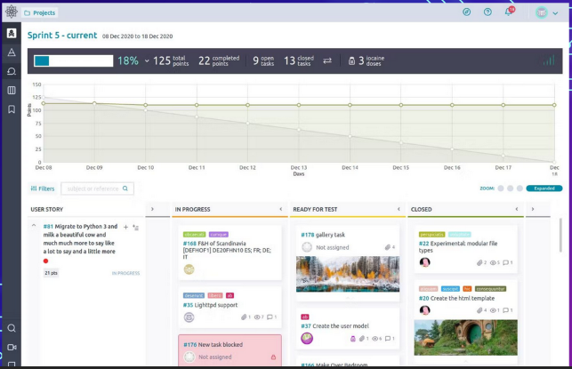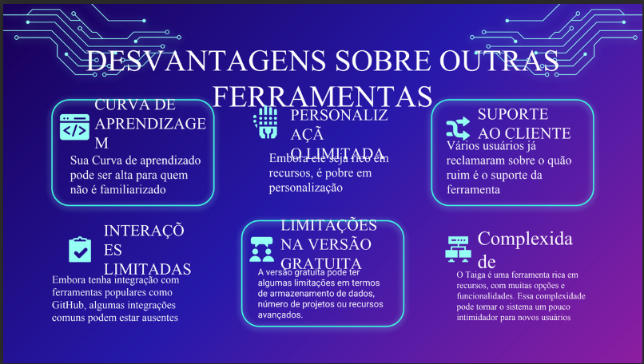

# ***Asana***

* Facilita a implementação da metodologia Scrum.
* Possui recursos como quadros Kanban, listas de tarefas e cronogramas.
* Integração com calendários e atribuição de tarefas.
* Permite visualizar e rastrear o progresso dos projetos de forma clara e transparente.
* Oferece comunicação integrada para uma colaboração eficaz.
* Maximiza a produtividade e garante uma gestão eficiente de projetos Scrum.

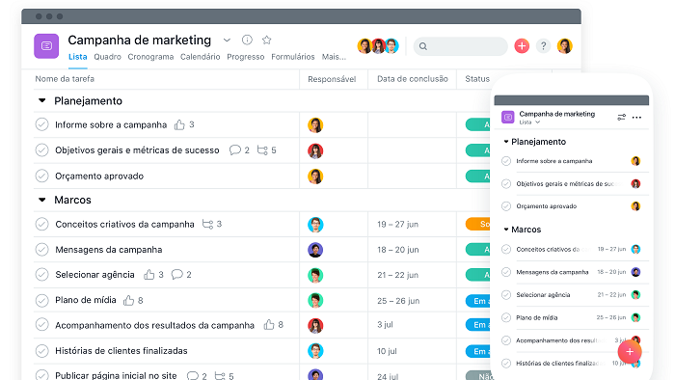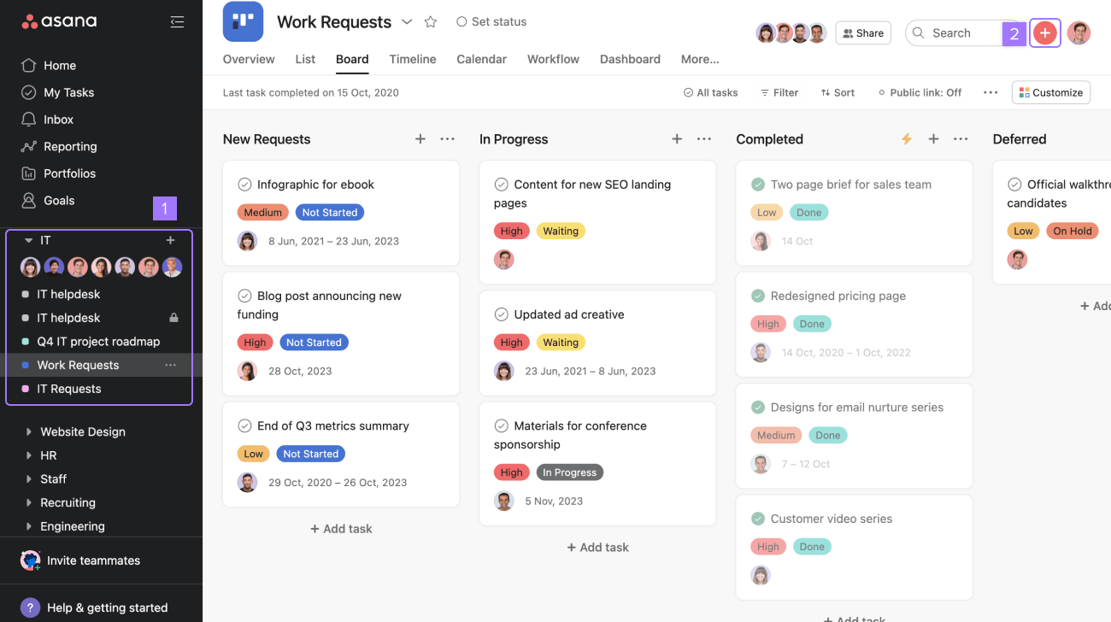A interface de fácil uso para a implementação do Scrum.

# ***MeisterTask***

O MeisterTask é uma ferramenta de gerenciamento de projetos que oferece várias vantagens em comparação com outras plataformas, como Trello, IceScrum, Asana, ScrumHalf, Taiga e Mingle.

Em relação ao Trello, o MeisterTask se destaca pela integração nativa com o MindMeister, permitindo a vinculação de mapas mentais às tarefas. Além disso, oferece recursos avançados de automação, comentários em tempo real, recursos de relatórios e análise, e personalização adicional.

Comparado ao IceScrum, o MeisterTask se destaca por sua interface intuitiva e acessibilidade em nuvem. Também oferece integração com outras ferramentas populares, flexibilidade na organização de tarefas e personalização avançada.

Em relação ao Asana, o MeisterTask oferece uma interface visualmente atraente, integração com o MindMeister, fluxos de trabalho personalizados, integração com o Zapier e preços mais acessíveis.

Comparado ao ScrumHalf, o MeisterTask se destaca pelos recursos avançados de automação, integração com várias ferramentas, planos mais personalizados e flexibilidade na organização de tarefas.

Em relação ao Taiga, o MeisterTask oferece uma interface intuitiva e fácil de usar, facilidade de uso para equipes menos experientes, integrações com ferramentas populares e suporte ao cliente responsivo.

Em relação ao Mingle, o MeisterTask se destaca pela acessibilidade, preços mais acessíveis, suporte ao cliente responsivo e personalização e automação das tarefas.

Em resumo, o MeisterTask oferece integração com o MindMeister, recursos avançados de automação, personalização, facilidade de uso, integração com outras ferramentas populares, flexibilidade na organização de tarefas, interface intuitiva, suporte ao cliente responsivo e preços acessíveis.

Essas características fazem do MeisterTask uma opção atraente para equipes que procuram uma ferramenta de gerenciamento de projetos eficiente e personalizável.

**Fluxo de Trabalho**

Oferece quadros Kanban simples e estruturados para implementar fluxos de trabalho, acompanhar e analisar o progresso e organizar sua equipe. A ferramenta traz inúmeros benefícios às empresas, como economia do tempo, redução de erros, maior clareza, alinhamento e escalabilidade ao projeto.

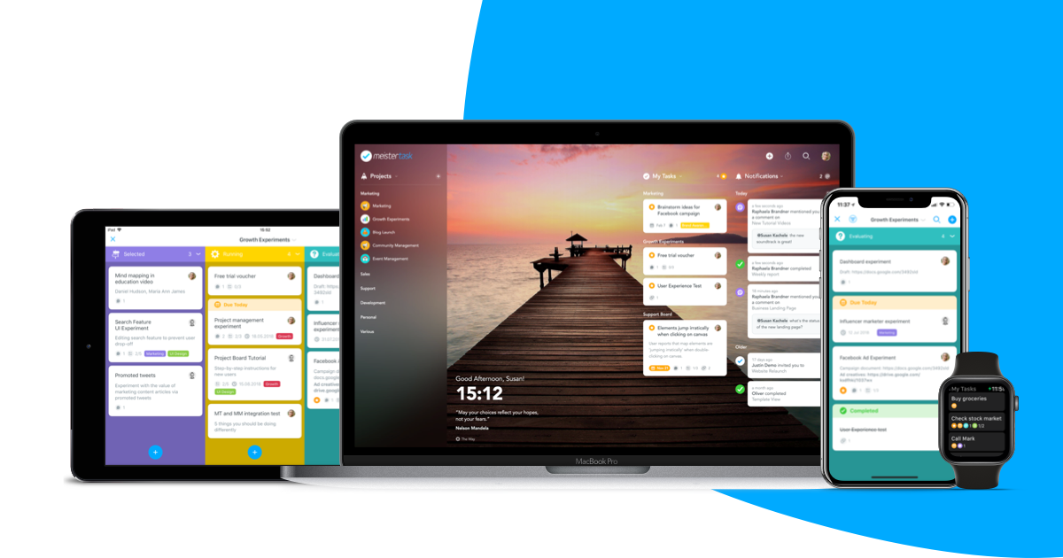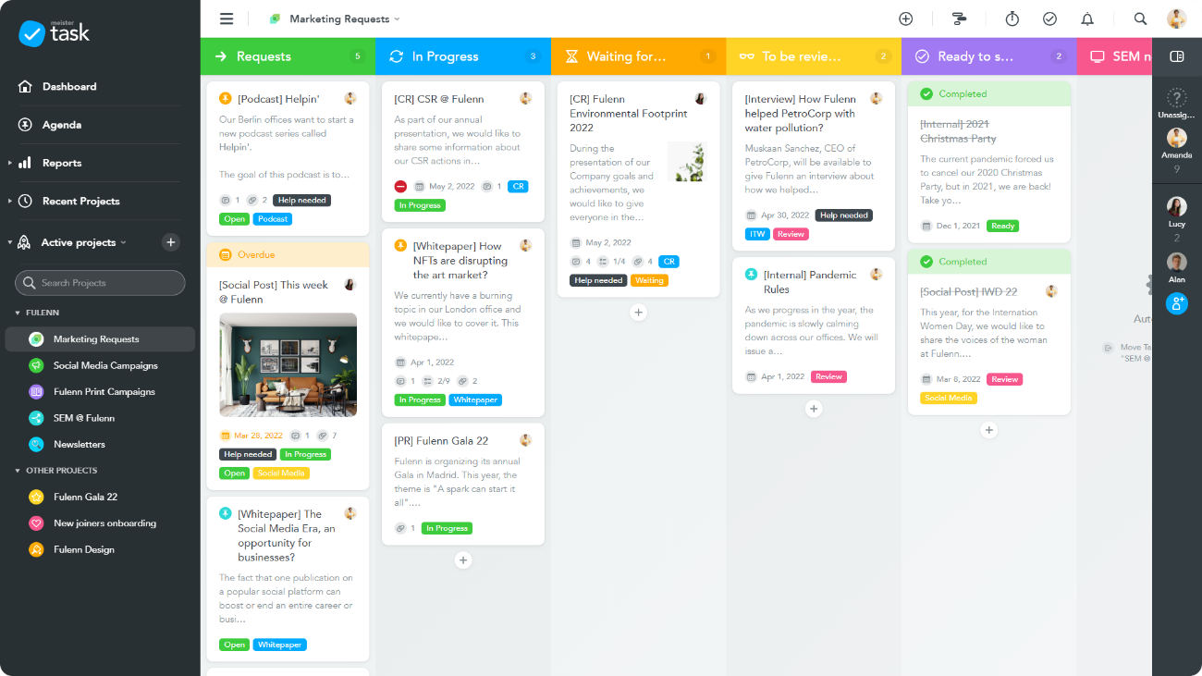

# ***Trello***

O Trello é uma plataforma de gerenciamento de projetos baseada em nuvem que permite organizar tarefas, projetos e equipes de forma colaborativa. Ele utiliza um formato de quadro virtual com listas e cartões, que podem ser arrastados e soltos para indicar o progresso das tarefas.

* **Quadros:** Representam projetos ou fluxos de trabalho e são compostos por listas e cartões.
* **Listas:** Colunas dentro de um quadro que representam estágios ou categorias.
* **Cartões:** Elementos individuais dentro das listas que representam tarefas ou atividades.
* **Fluxo de Trabalho:** Flexibilidade para se adaptar a diferentes metodologias de gerenciamento, como Kanban e Agile.
* **Colaboração em Equipe:** Permite adicionar membros da equipe a quadros ou cartões e facilita a comunicação.
* **Integrações e Automações:** Pode ser integrado a outras ferramentas e oferece recursos de automação para simplificar tarefas.
* **Aplicativos e Dispositivos:** Disponível em aplicativos móveis e web para acesso em qualquer lugar.

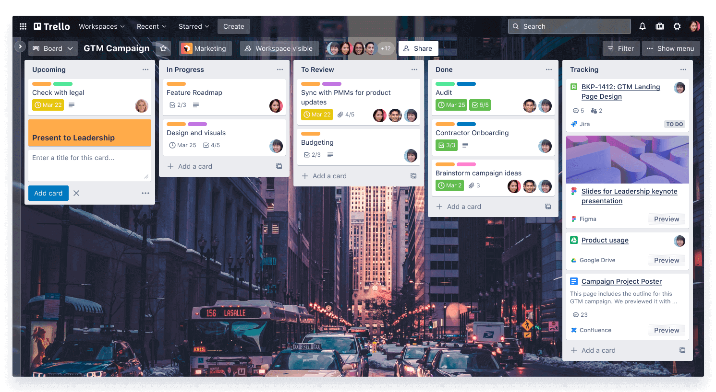Com sua interface intuitiva e recursos de colaboração, ele se tornou uma ferramenta popular para equipes e indivíduos organizarem e gerenciarem projetos de forma eficiente.

# ***ScrumHalf***

**Integrações**

* **Notificações por Twitter:** Receba as notificações via Twitter sobre as atividades do seu time.
* **Vídeos Didáticos:** Vídeos na Universidade SCRUM no YouTube
* 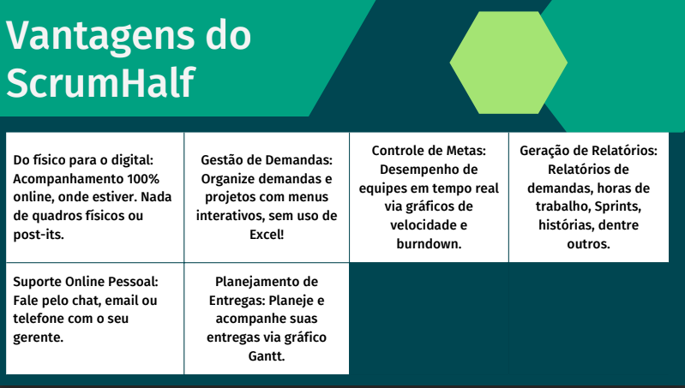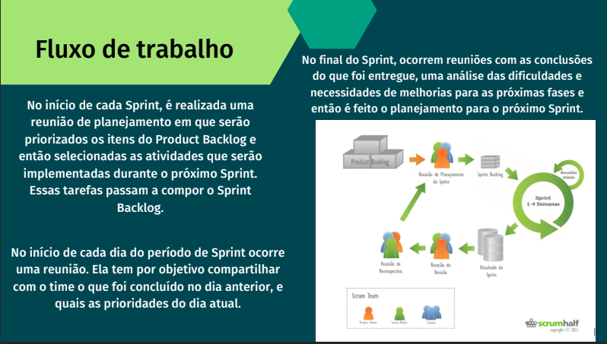**Anexe arquivos utilizando a Nuvem:** Google Drive, Dropbox

